Vruchten en zaden: “de appel en de peul”
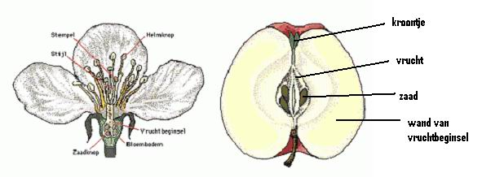

Eigenlijk is de vrucht van een bloeiende plant zijn volwassen, uitgegroeide vruchtbeginsel. Stuifmeelkorrels zijn de mannelijke voortplantingscellen. Zij moeten van de helmknop van een bloem naar de stempel van een andere bloem worden vervoerd (door bijv. wind, insecten). Stuifmeelkorrels kiemen op de stempel en groeien door de stijl naar beneden tot in een zaadbeginsel, waar ze de eicel, die binnenin zit, kunnen bevruchten. Als de zaadbeginsels worden bevrucht, groeien ze uit tot zaden en de bloembodem (wand van vruchtbeginsel), groeit uit tot het vruchtvlees.
De eicel groeit na de bevruchting uit tot een kiem. De zaden die gevormd zijn uit de zaadbeginsels dienen als reservevoedsel voor de kiem.
Overblijfselen van de kelkbladeren en de meeldraden vormt het kroontje.
Enkele voorbeelden van vruchten zijn: appel, kers, tomaat peul.
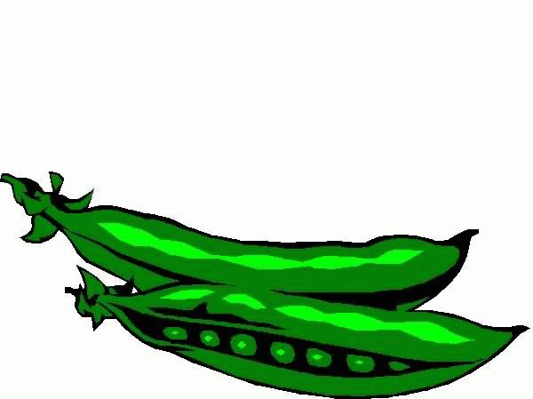
Enkele voorbeelden van zaden zijn: de pitten in appels, in kersen en in tomaten, de bonen in een peul zijn tevens zaden.

